EXMO. SR. PRESIDENTE DA CÂMARA MUNICIPAL DE SUMARÉ

Indico ao Exmo. Sr. Prefeito Municipal, a ele solicitando e esse junto ao departamento competente, para que seja realizada, com a **MÁXIMA URGÊNCIA**, **OPERAÇÃO TAPA BURACO** **em TODA EXTENSÃO da Rua Pastor Paulo Leivas Macalão – Parque Sevilha e Florely,** pois há vários buracos que estão causando diversos transtornos aos moradores da região.

Frisa-se que a presente solicitação é necessária, pois o risco de acidente é iminente tendo em vista que esta rua tem fluxo de veículos constante.

Sala de Sessões, 24 de janeiro de 2023.

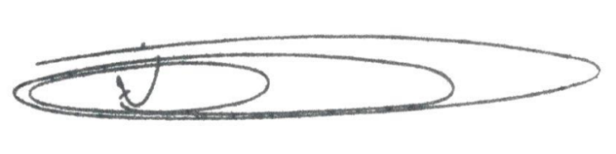

**NEY DO GÁS**

VEREADOR

*(Cidadania)*